ГУАП

КАФЕДРА № 42

ОТЧЕТ   
ЗАЩИЩЕН С ОЦЕНКОЙ _____________________

ПРЕПОДАВАТЕЛЬ

|  |  |  |  |  |
| --- | --- | --- | --- | --- |
| Доцент |  |  |  | А.В. Аграновский |
| должность, уч. степень, звание |  | подпись, дата |  | инициалы, фамилия |

|  |
| --- |
| ОТЧЕТ О ЛАБОРАТОРНОЙ РАБОТЕ № 6 |
| **Разработка командлетов PowerShell для работы c файловой системой** |
|  |
| по курсу: ИНСТРУМЕНТАЛЬНЫЕ СРЕДСТВА ИНФОРМАЦИОННЫХ СИСТЕМ |
|  |

РАБОТУ ВЫПОЛНИЛ

|  |  |  |  |  |  |
| --- | --- | --- | --- | --- | --- |
| СТУДЕНТ ГР. № | 4128 |  |  |  | В.А. Воробьев |
|  |  |  | подпись, дата |  | инициалы, фамилия |

Санкт-Петербург 2023

**СОДЕРЖАНИЕ**

1 Цель работы 3

2 Выполнение упражнений 4

2.1 Упражнение 2.12. – Командлет Get-ChildItem 4

2.2 Упражнение 2.13. – Командлет Get-Item 8

2.3 Упражнение 2.14. – Командлет New-Item 11

2.4 Упражнение 2.15. – Работа с файлами средствами PowerShell. 12

3 Индивидуальное задание 23

4 Сведения о системе 27

5 Вывод 28

СПИСОК ИСПОЛЬЗОВАННЫХ ИСТОЧНИКОВ 29

**1 Цель работы**

Изучить командлеты PowerShell, предназначенные для работы с файловой системой.

**Задание:**

1. Выполните все упражнения.
2. Выведите содержимое любого каталога на экран и в текстовый файл, самостоятельно задавая последовательно не менее трех параметров фильтрации, например:

* только папки;
* последняя буква имени g или t;
* сортировка по именам.

1. Выведите на экран и в текстовые файлы список псевдонимов командлетов для работы с файловой системой. Следующие пункты необходимо осуществить, если они не были сделаны во время повторения упражнений.
2. Посмотреть все диски доступны на персональном компьютере.
3. Создать два каталога в текущем каталоге пользователя.
4. Создать новый диск, обеспечивающий обращение к одному из созданных каталогов.
5. В одном из подкаталогов создать два новых текстовых файла. Сделать их копии. Перенести и переименовать их.
6. Удалить созданные объекты. (Не забудьте, что все необходимо показать преподавателю. Поэтому удаляйте дубликаты директорий и файлов).

**2 Выполнение упражнений**

От нас требуется выполнить упражнения 2.12 – 2.15. При выполнении упражнений необходимо приложить скриншоты исполняемых команд.

**2.1 Упражнение 2.12. – Командлет Get-ChildItem**

В это задании нам предлагают ознакомиться с командлетом Get-ChildItem. Одним из псевдонимов Get-ChildItem является dir, так что далее ради удобства записи будем использовать его. Выполним задание и приложим скриншоты.

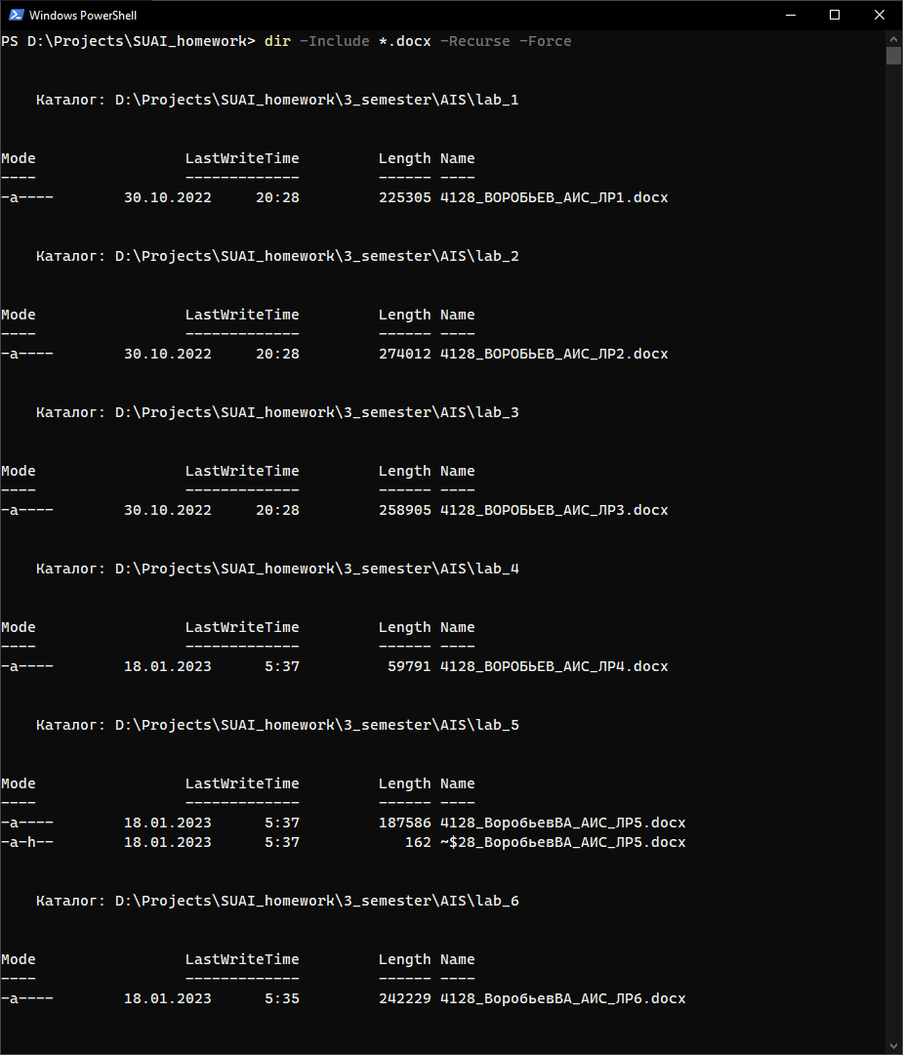

Рисунок 1 – Вывод всех .docx файлов

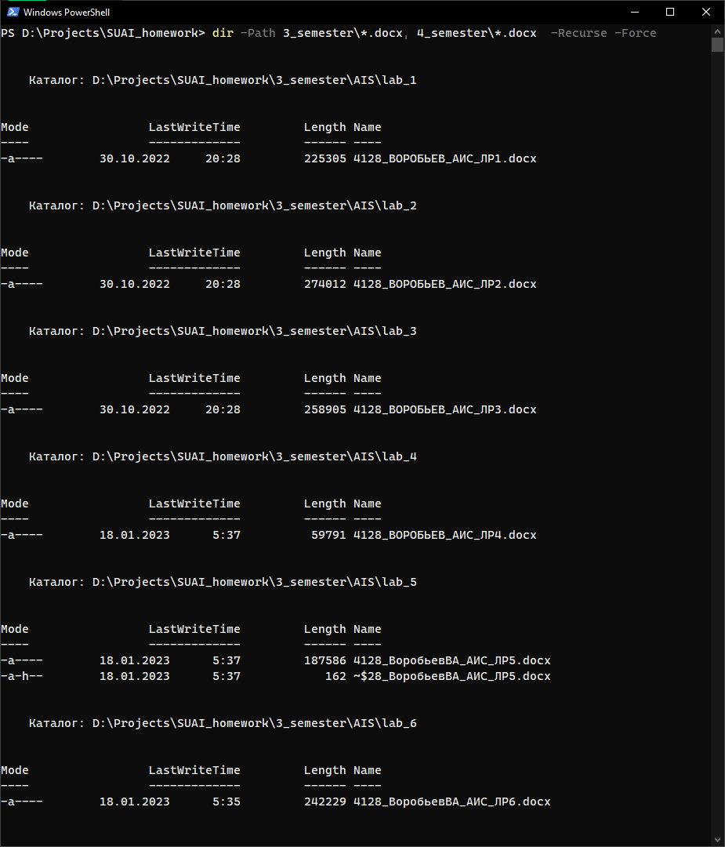

Рисунок 2 – Вывод всех .docx файлов в определенных папках

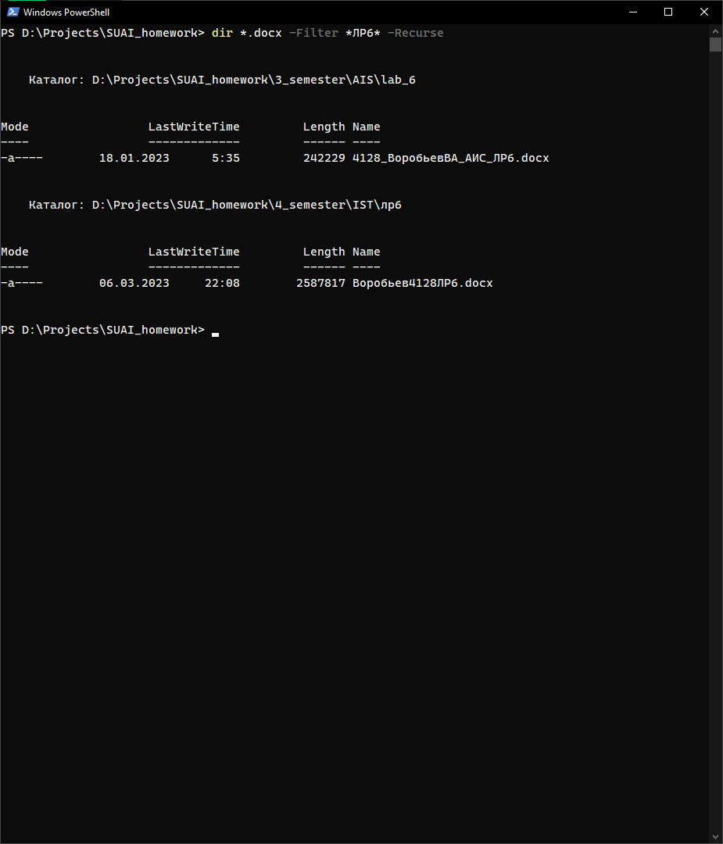

Рисунок 3 – Вывод всех .docx файлов содержащие в имени ЛР6

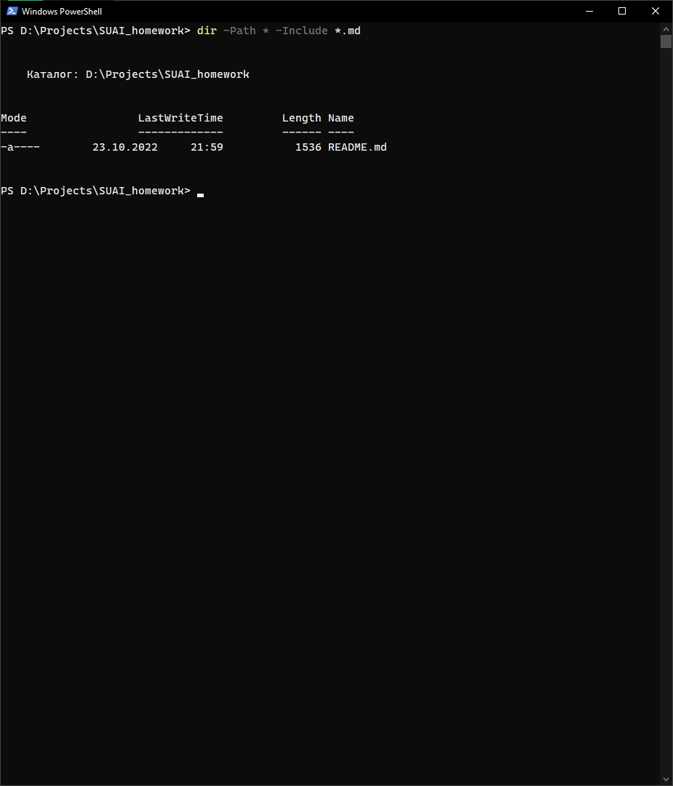

Рисунок 4 – Вывод файлов .md

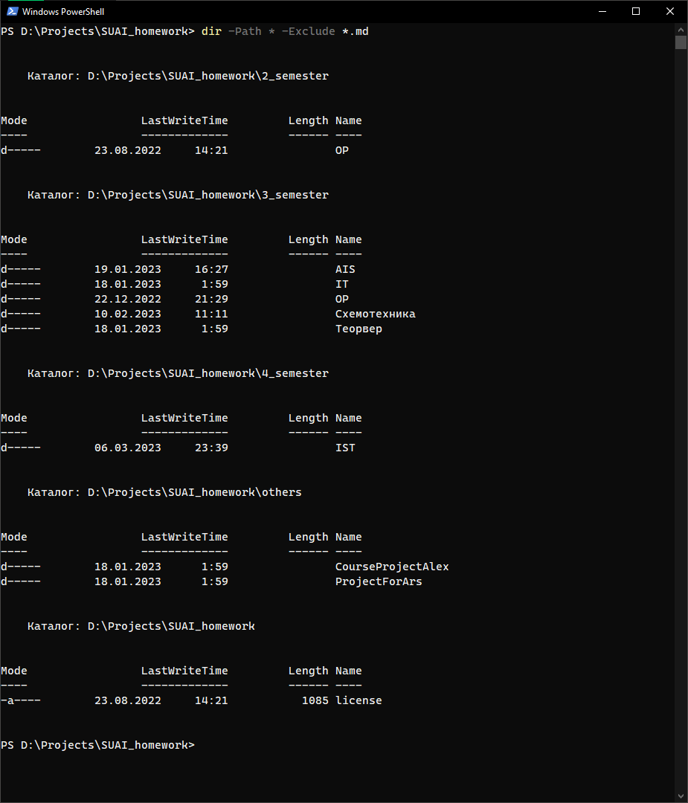

Рисунок 5 – Вывод файлов и папок за исключением .md

**2.2 Упражнение 2.13. – Командлет Get-Item**

В данном упражнении нам предлагают изучить командлет Get-Item. Выполним задание и приложим скриншоты.

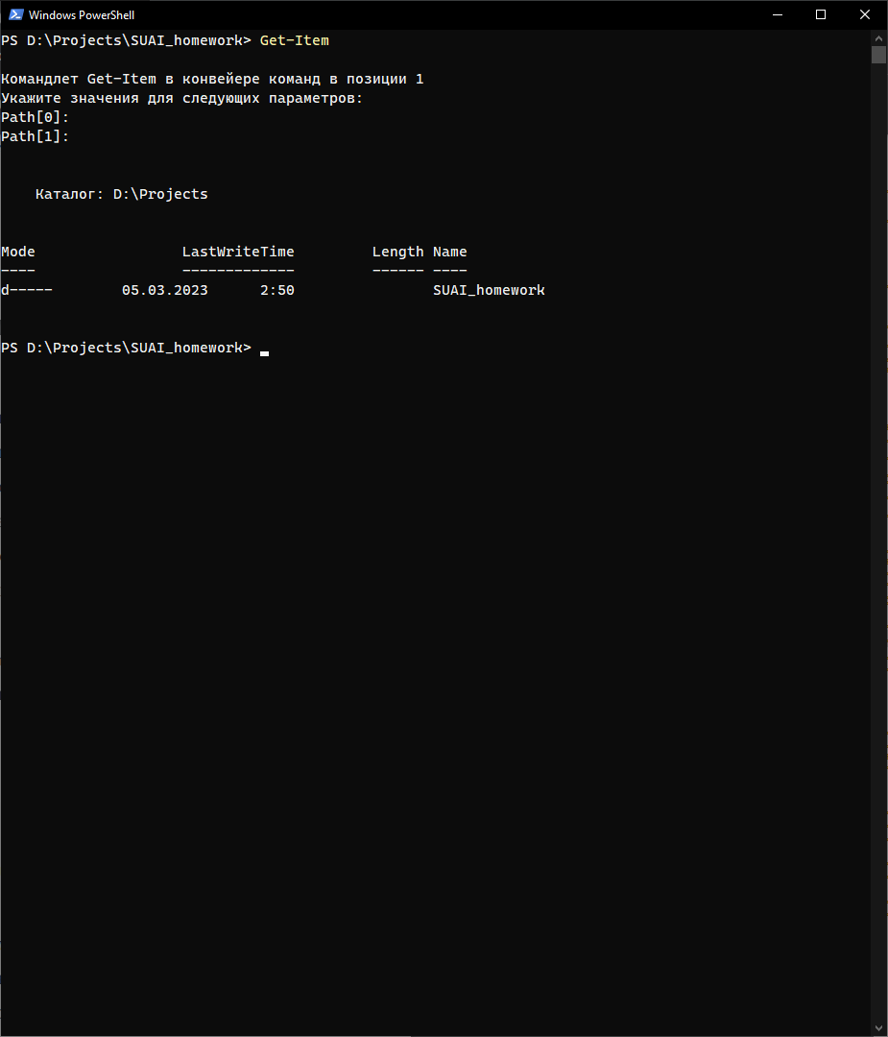

Рисунок 6 – Результат работы Get-Item

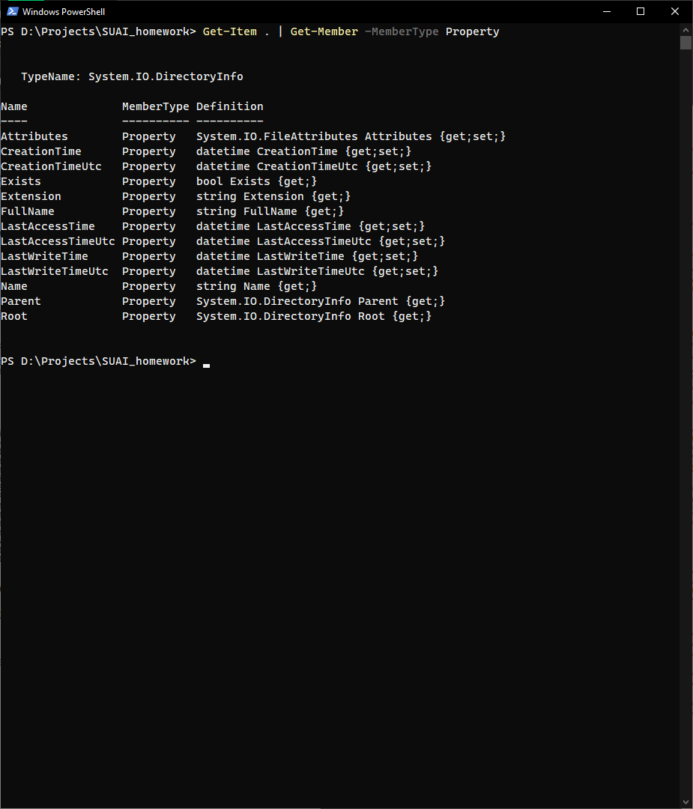

Рисунок 7 – Вывод всех свойств Get-Item

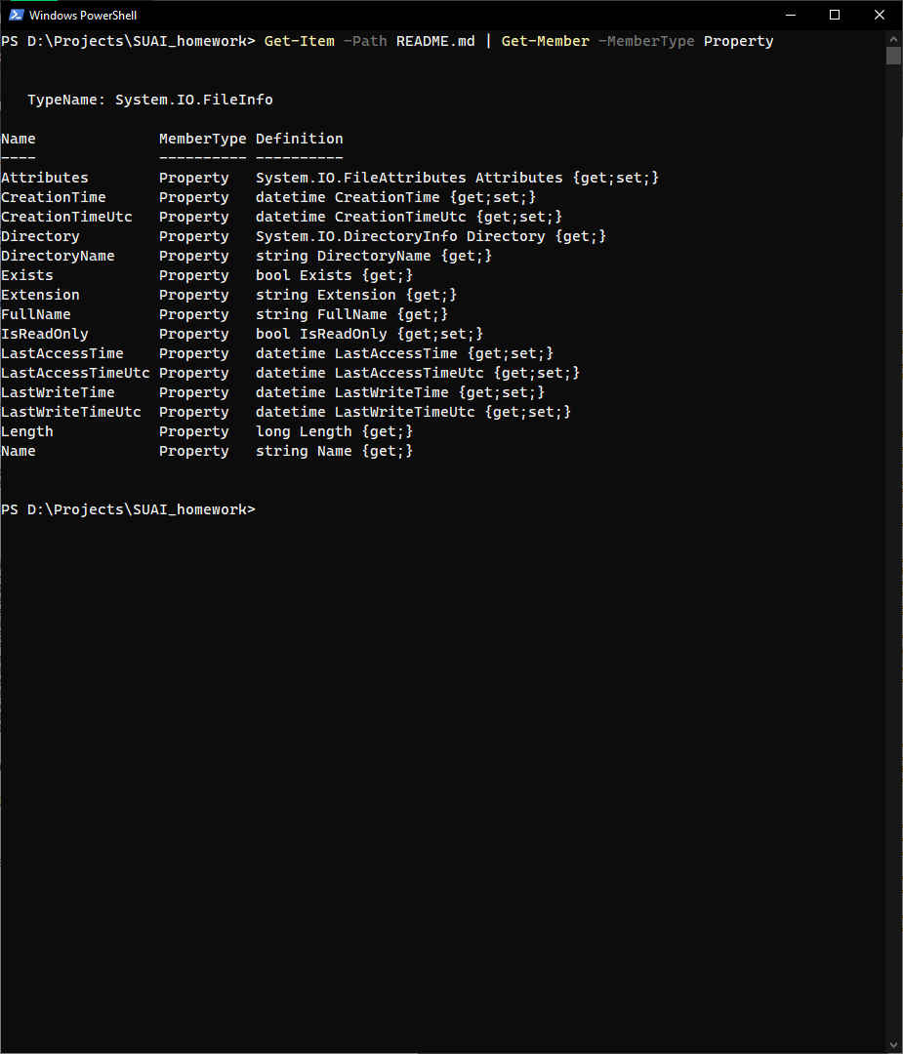

Рисунок 8 – Все свойства файла

**2.3 Упражнение 2.14. – Командлет New-Item**

В данном упражнении предлагается изучить создание и переименование файлов. Выполним упражнение и приложим скриншоты.

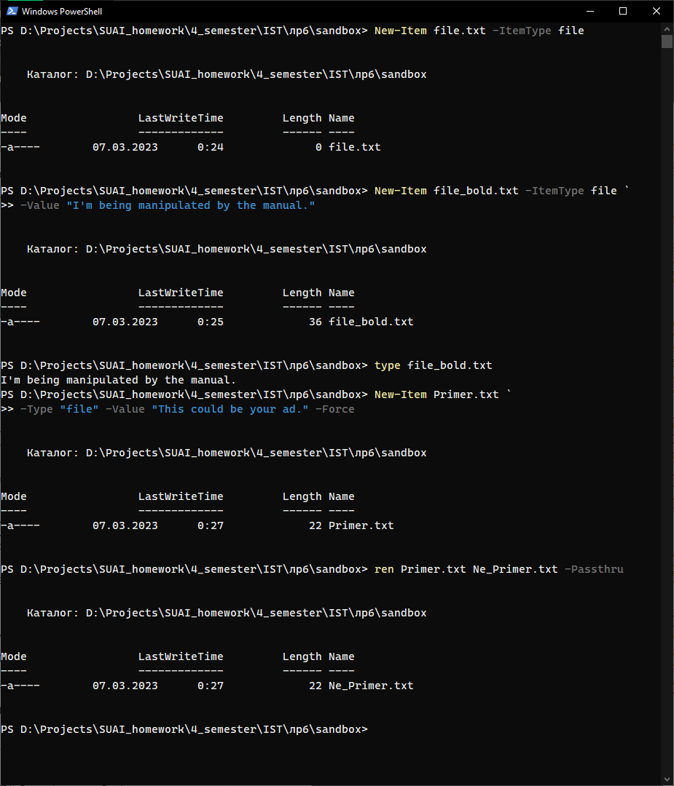

Рисунок 9 – Создание, чтение и переименование файла

**2.4 Упражнение 2.15. – Работа с файлами средствами PowerShell.**

В данном упражнении предлагается изучить работы с дисками и файлами средствами PowerShell. Выполним упражнение и приложим скриншоты.

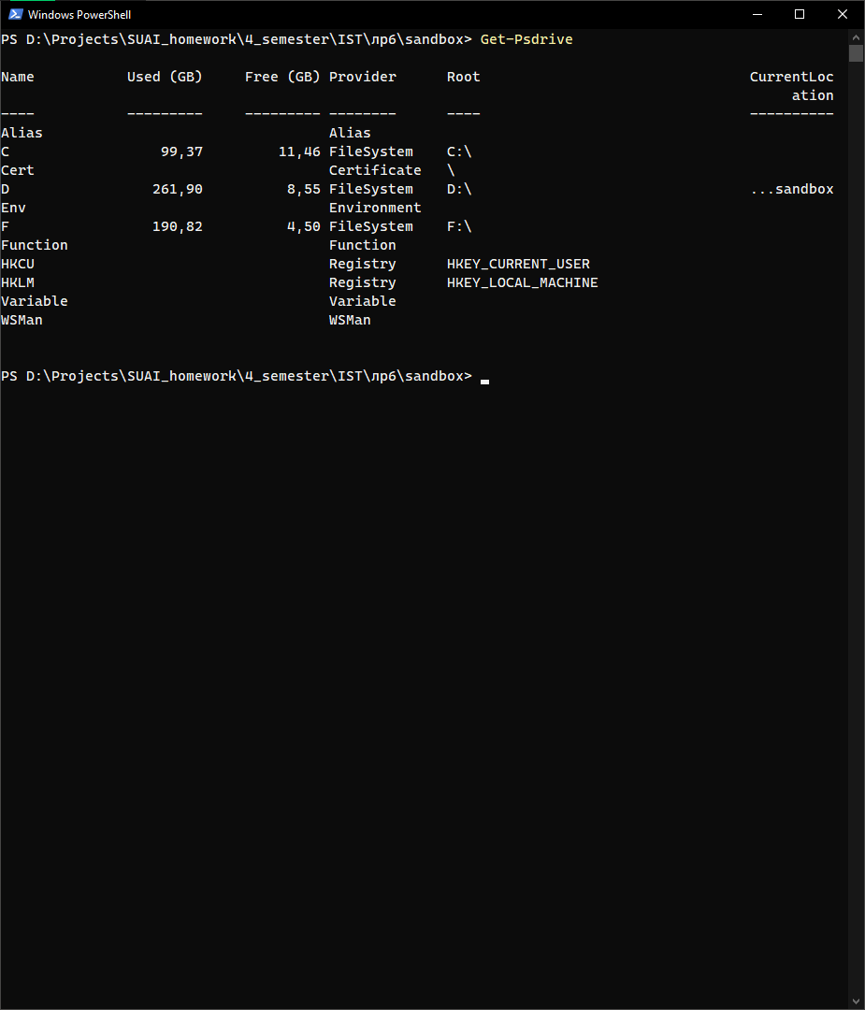Рисунок 10 – Вывод всех дисков

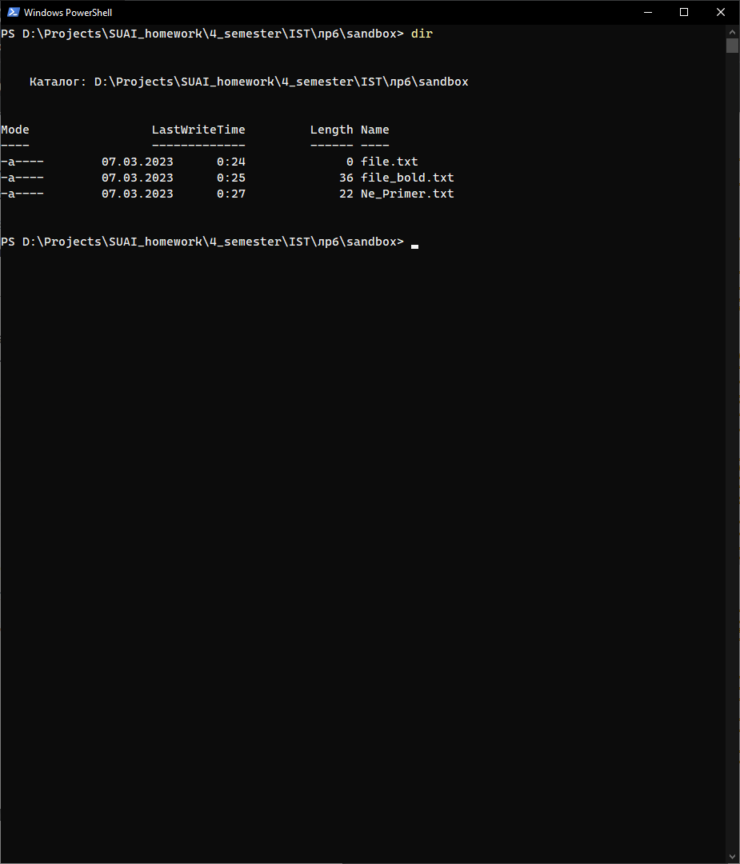

Рисунок 11 – Вывод всех файлов в директории

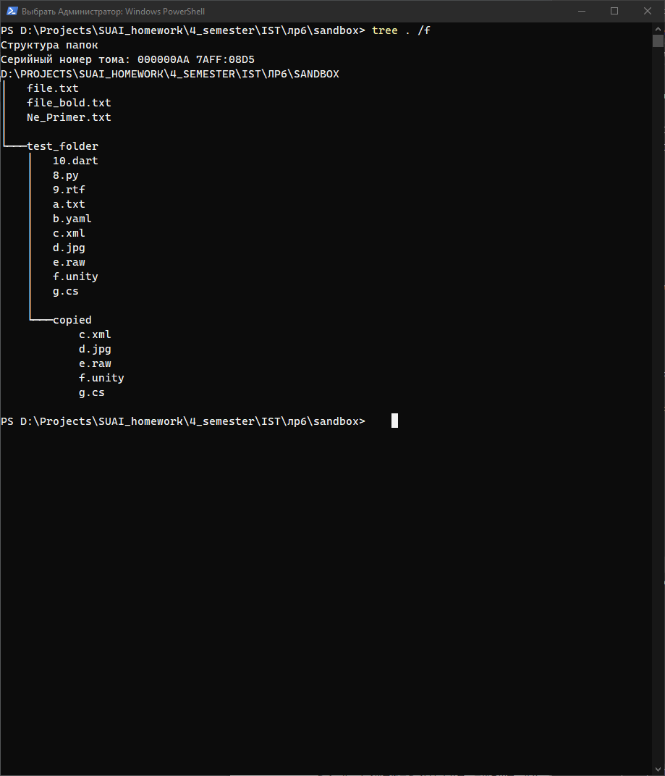

Рисунок 12 – Каталог для работы

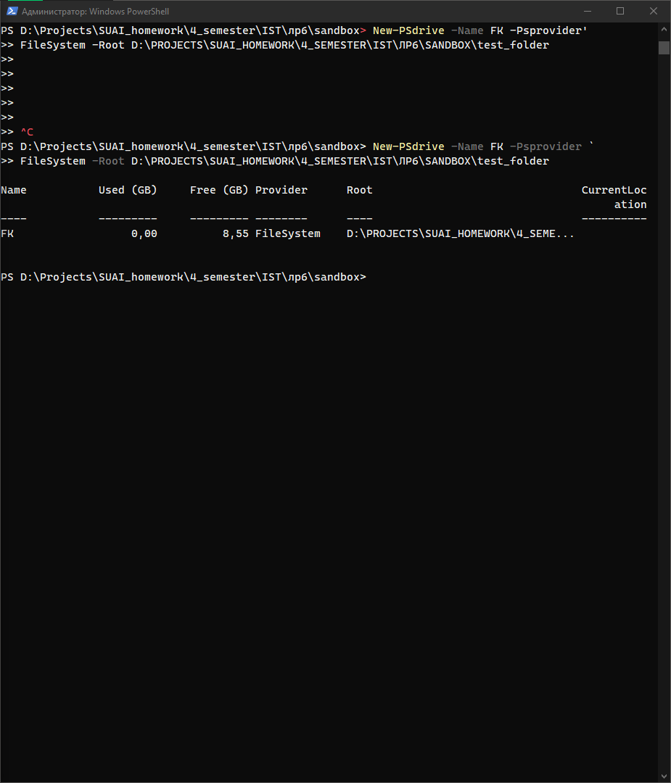

Рисунок 13 – Создание диска FK

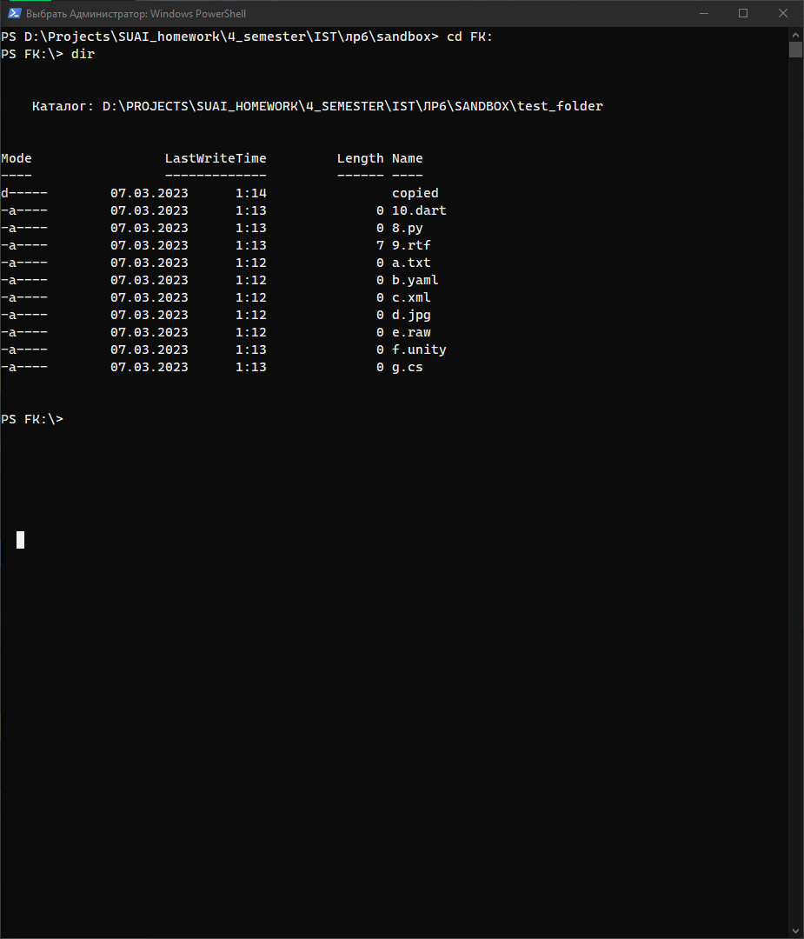

Рисунок 14 – Переход на диск FK

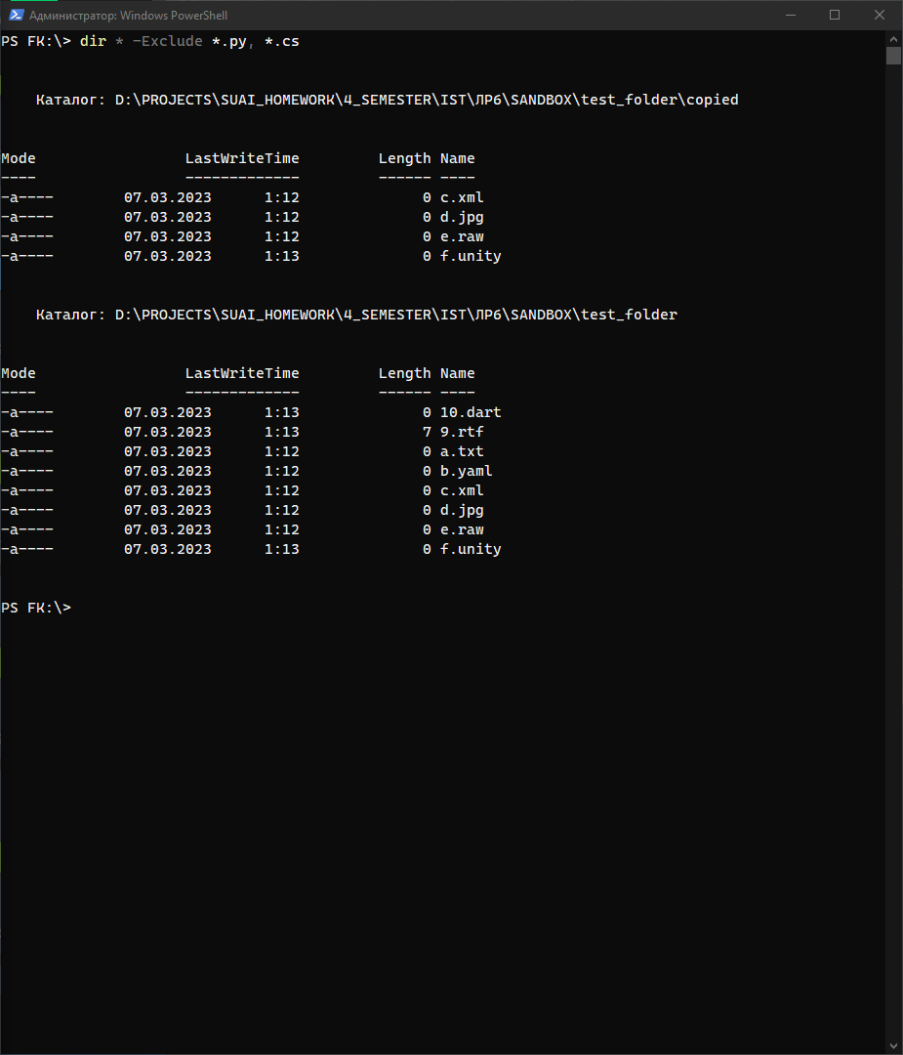

Рисунок 15 – Вывод всех файлов диска FK, за исключением .cs и .py

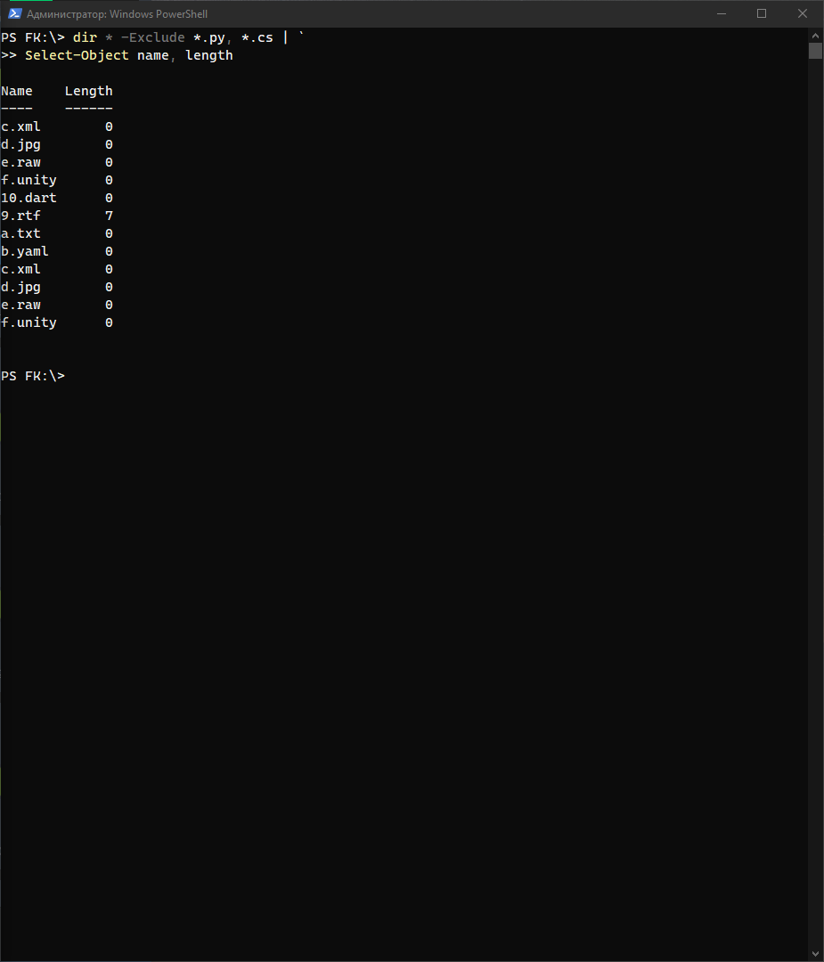

Рисунок 16 – Вывод всех файлов FK с Select-Object, за исключением .cs и .py

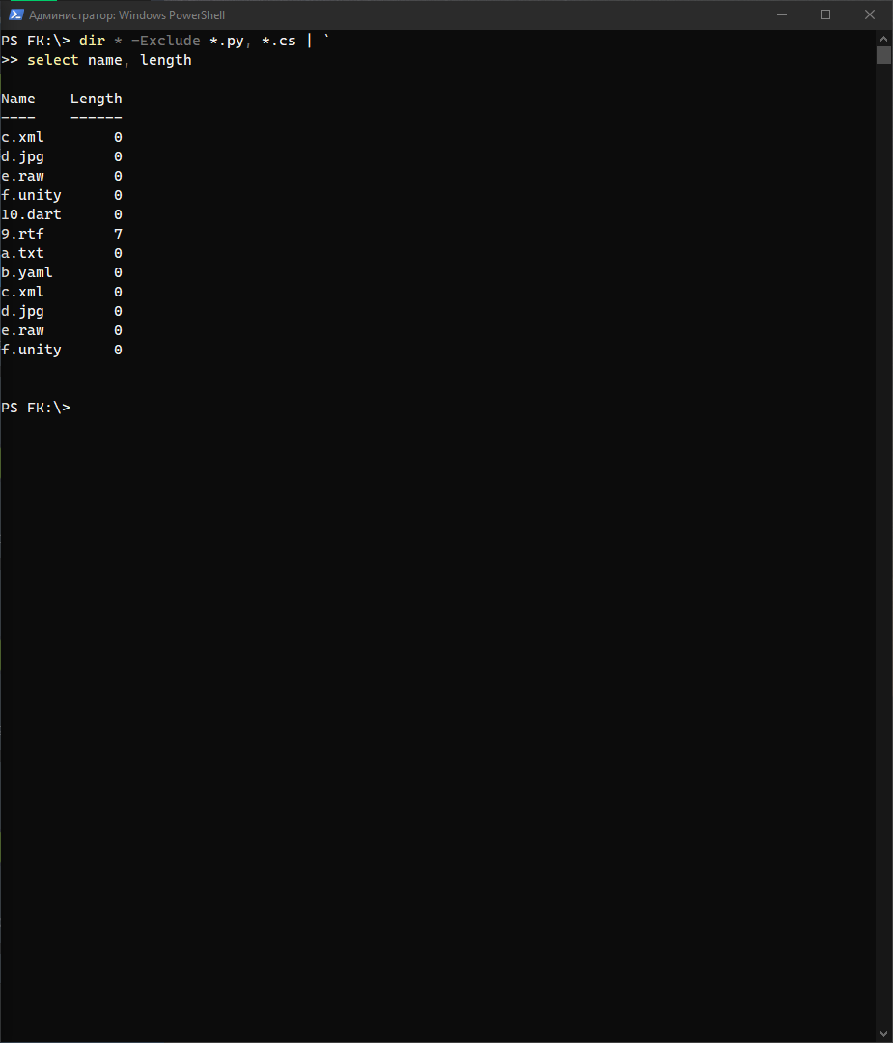

Рисунок 17 – Вывод всех файлов FK используя псевдонимы

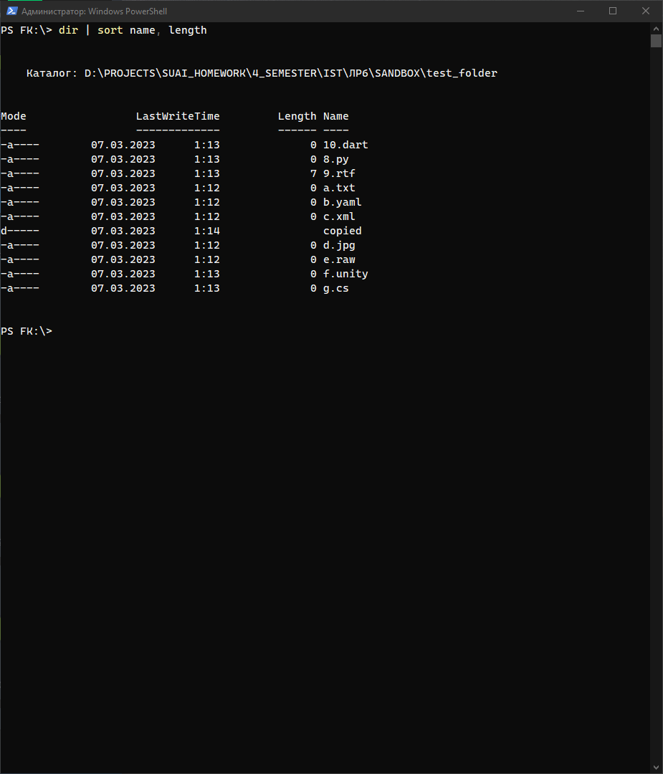

Рисунок 18 – Вывод файлов в FK и их сортировка по имени и длине

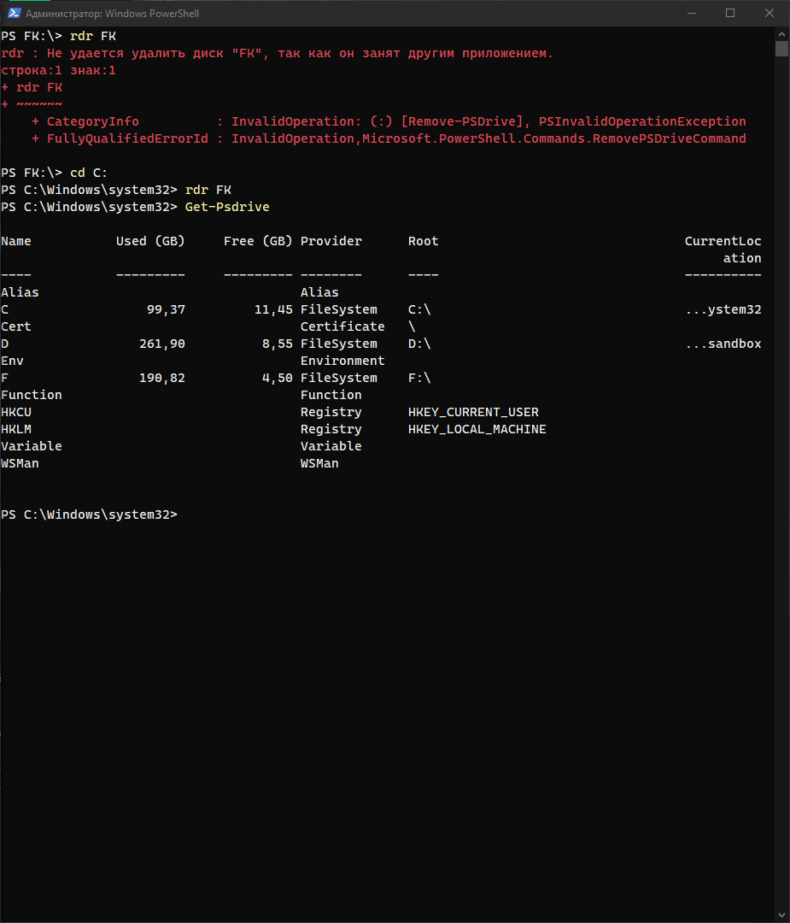Рисунок 19 – Удаление диска FK

**3 Индивидуальное задание**

Так как часть индивидуального задания была выполнена в **разделе 2.4**, то нам осталось вывести на экран содержимое любого каталога на экран и в файл с 3 фильтрами, а также вывести информацию о псевдонимах на экран и в файл.

Начнем с фильтрации содержимого каталога. Я решил провести сортировку директории по 4 параметрам:

1. Включить только те файлы, у которых в имени есть как минимум 2 символа;

2. Исключить файлы .bat;

3. Исключить файлы .joke;

4. Результат фильтрации отсортировать по расширению файла.

Для улучшения читабельности было решено также передать в конвейер команду select. На рис. 20 представлен результат фильтрации.

## 

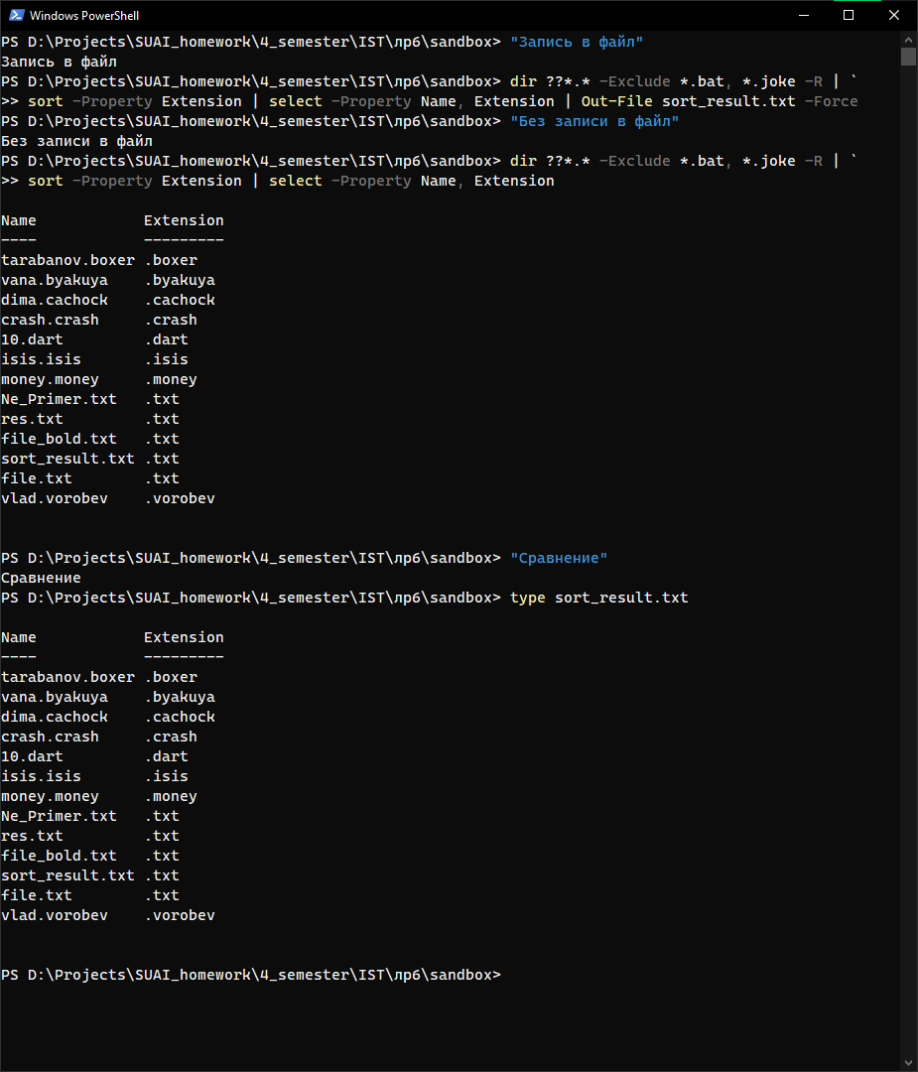

Рисунок 20 – Результат сортировки

Затем от нас требуется вывести список всех псевдонимов на экран и в файл. На рис.21 и рис.22 показана запись в файл и на экран соответственно.

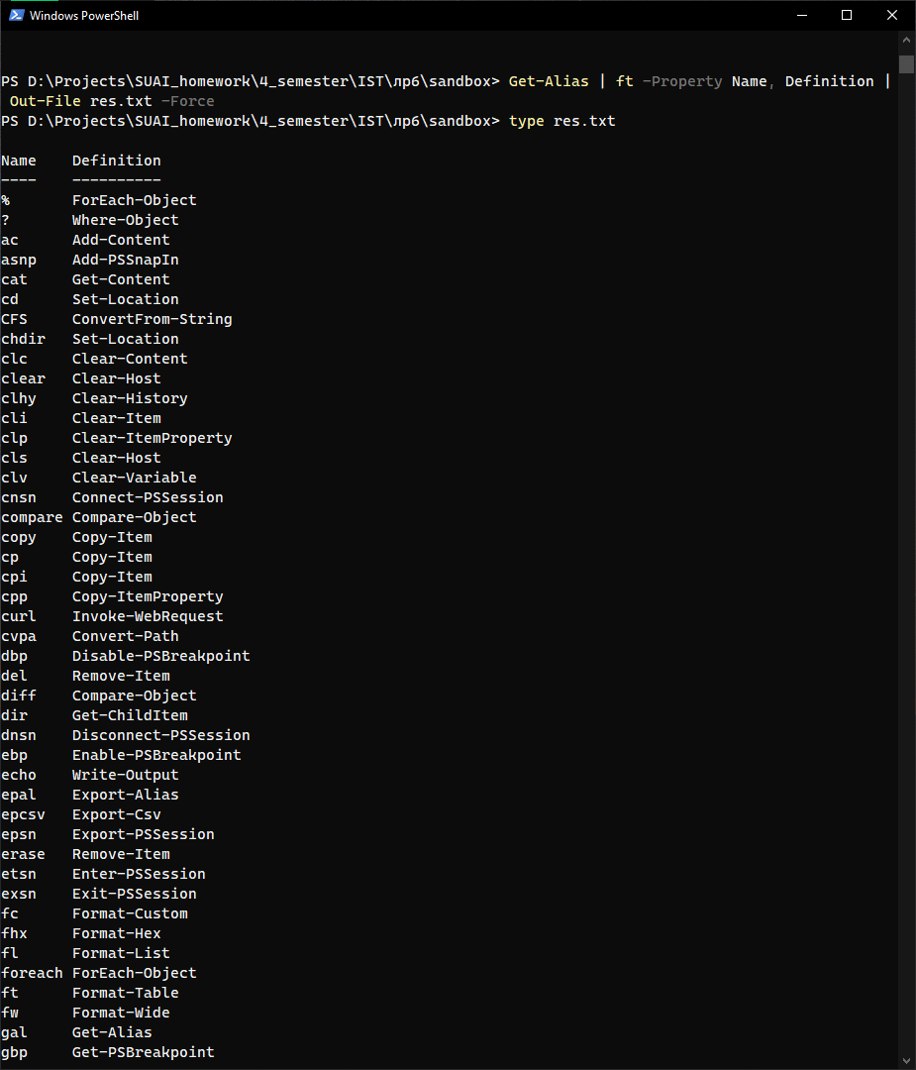

Рисунок 21 – Вывод всех командлетов в файл

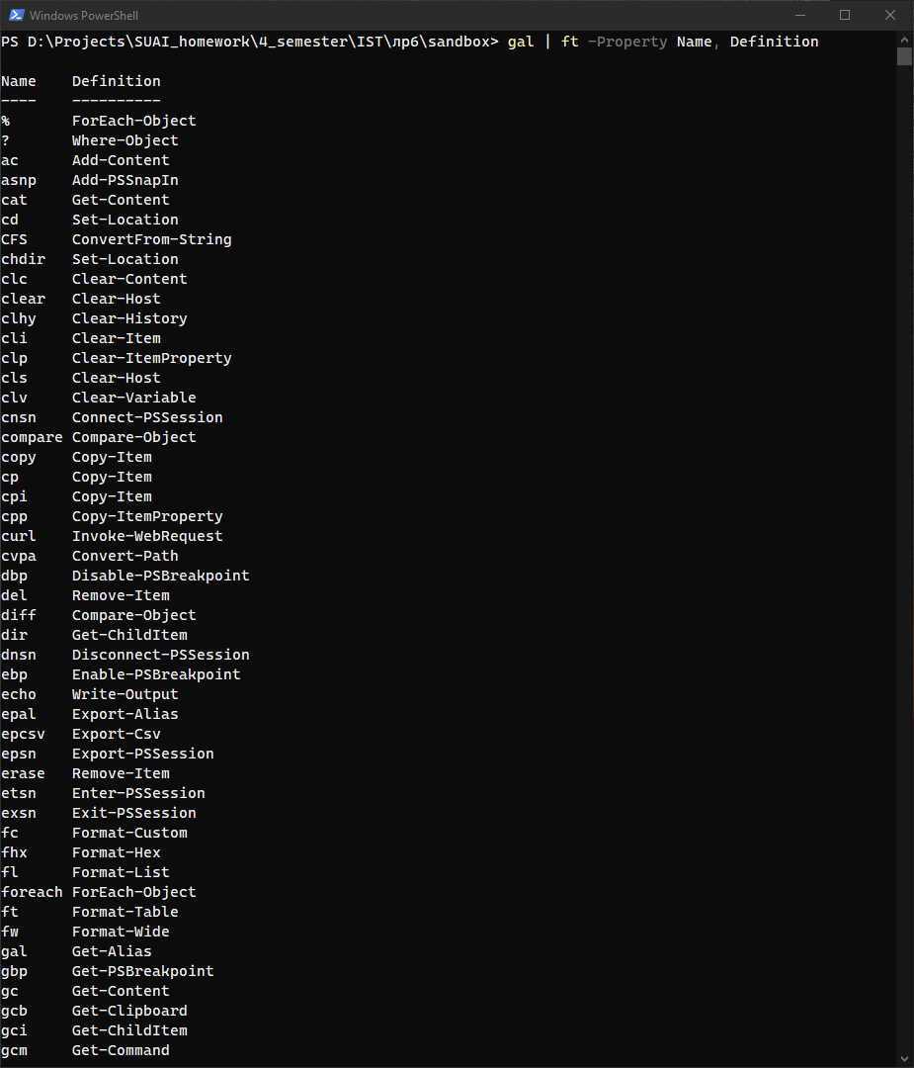

Рисунок 22 – Вывод всех командлетов на экран

**4 Сведения о системе**

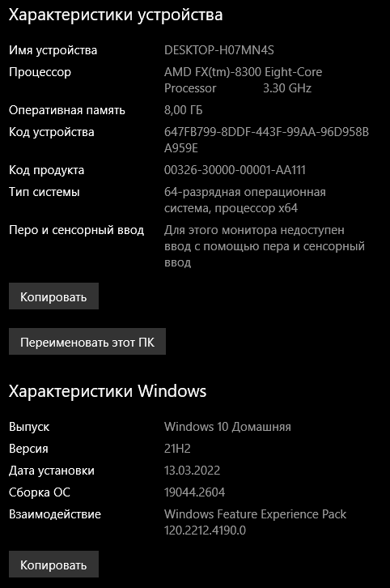

Рисунок 23 – Скриншот характеристик Windows

**5 Вывод**

В ходе выполнения лабораторной были изучены командлеты PowerShell для работы с файловой системой, а также усовершенствованы навыки администрирования ОС Windows с помощью инструмента PowerShell.

В ходы выполнения индивидуального задания и упражнений были освоены такие команды:

* Get-ChildItem в PowerShell используется для получения списка дочерних элементов в указанном каталоге. Эта команда может использоваться для получения списка файлов и папок в указанном каталоге, а также для получения дополнительной информации о каждом элементе.
* Get-Item в PowerShell используется для получения указанного элемента из указанного пути. Эта команда может использоваться для получения информации о файлах, каталогах, и т. д. Она позволяет получить информацию о различных атрибутах элемента, например, имени, размере, дате создания и т. д.
* New-Item в PowerShell позволяет создавать новые элементы в текущем каталоге. Это может быть каталог, файл, папка или другой объект.
* Get-PsDrive позволяет пользователям просматривать и изменять доступные диски. Она также позволяет пользователям просматривать информацию о каждом хранилище, включая имя, тип, размер и другие параметры. Для удаления диска требуется ввести команду rdr.

Powershell предоставляет мощные инструменты для работы с файлами. Он позволяет пользователям легко и быстро создавать, изменять, переименовывать и удалять файлы и папки. Также Powershell предоставляет команды для работы с дисками. Все это делает Powershell идеальным инструментом для работы с файлами.

# СПИСОК ИСПОЛЬЗОВАННЫХ ИСТОЧНИКОВ

1. MicrosoftLearn: Документация PowerShell: сайт. – URL: https://learn.microsoft.com/ru-ru/powershell/ (дата обращения: 06.03.2023)
2. Администрирование и диагностика ОС Windows на персональном компьютере: учебное пособие/ А.В. Аграновский, К.Б. Гурнов, В.С. Павлов, Е.Л. Турнецкая. – СПб.: ГУАП, 2020. ‒ 148 с., ил. (дата обращения: 06.03.2023)
3. TechNetMicrosoft: Убрать заглавие из вывода dir: сайт. – URL: https://social.technet.microsoft.com/Forums/en-US/84029a4c-3011-4753-b7fe-67ea5bec2bd0/remove-header-from-output-of-pipeline?forum=winserverpowershell (дата обращения: 06.03.2023)
4. FixMyPC: Сортировка с помощью select: сайт. – URL: https://fixmypc.ru/post/filtratsiia-v-powershell-s-select-object-na-primerakh/ (дата обращения: 06.03.2023)